ŠKOLSKA GODINA 2013./2014.

Učenička zadruga „Kupina“nastavlja s radom i uspjesima. Osnovali smo novu sekciju pod nazivom SVAŠTARICA, vodili smo zadrugare na izlet, nastavili smo projekat Rasinjske deklice, organizirali smo treću županijsku smotru UZ i plasirali se na državnu smotru.

U sklopu naše UZ od ove godine djeluje 5 sekcija, a nova sekcija nosi naziv SVAŠTARICA. Nova sekcija bavi se izradom različitih kreativnih i prigodnih proizvoda kao što su svijeće, štalice, kutijice za čajeve, zvjezdice od stakla, anđele od gipsa za bor i sl. Isto tako sudjeluje u izradi različitih vrsta pekmeza (kupina, malina, jagoda i jabuka).
Uz voditeljicu ove sekcije Anitu Bakovljanec kod proizvodnje pekmeza sudjeluju i kolegice Snježana i Ivana naravno uz djecu koja su sveprisutna.
IGLICE-
Članice ove sekcije nastavile su s uređivanjem školskih prostorija tako da su zavjese u svoje urede dobili ravnatelj i pedagoginja te preostali razredi kojima su zavjese potrebne. Zahvaljujući ovoj sekciji imamo dva kompleta stolnjaka i natpisa koje koristimo prilikom izlaganja naših proizvoda na sajmovima i smotrama.
Ovoj sekciji donirano je stotinjak platnenih torbi koje su članice ove sekcije ukrašavale našivavanjem različitih atraktivnih i zanimljivih motiva. Torbe su bile pravi hit među učenicima.
Najproizvod naše zadruge također možemo zahvaliti ovoj sekciji, a to su gotovi segmenti s uputama za izradu platnene lutkice, upakirane u kutije od papira koje su zadrugari također sami izradili.
Voditeljice sekcije su Snežana Gabaj i Ivana Križanić.
1.

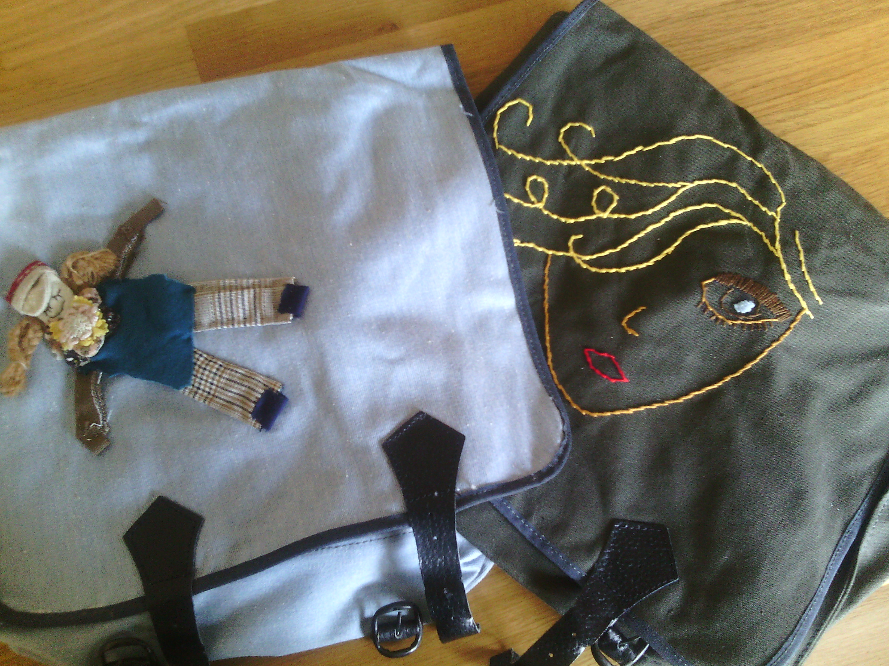

POLJOPRIVREDNA SEKCIJA-
Bavi se uređenjem školskog vrta kojeg održavaju svi učenici naše škole kroz ljetne mjesece. U vrtu i dalje uzgajamo kupine, maline, jagode, lavandu i jabuke starinskih sorti. Suradnja s OŠ Martijanec i dalje je na visokoj razini te smo od UZ Jabuka dobili dovoljnu količinu druge klase jabuka za proizvodnju jabučnog octa. Isto tako želim zahvaliti roditeljima i djelatnicima naše škole koji su nam također donirali jabuke. Jabuka ima dovoljno za proizvodnju jabučnice koju učenici konzumiraju već tradicionalno na školske dane kruha te za proizvodnju jabučnog octa.
Voditelj sekcije je Krunoslav Havaić.
2.

KERAMIČARSKA SEKCIJA
Došlo je do promjene voditelja ove sekcije odlaskom kolege Markića na novu školu. Novi voditelj je kolega Zvonimir Haramija kojeg smo odmah vrlo aktivno uključili u rad naše UZ. Ovogodišnji projekt učeničke zadruge bio je ponovna aktualizacija Rasinjske deklice u novom keramičkom ruhu međutim realizacija ovog projekta ne ostvaruje se u skladu s planovima.
Članovi ove sekcije nastavili su s izradom kutijica za nakit i drugih korisnih sitnica.

NOVINARSKA SEKCIJA
Sve aktivnosti kojima se bavimo te sajmove i smotre na kojima sudjelujemo dokumentiramo slikom i tekstom što možete provjeriti na web stranici škole za koju su zadružne članice novinarske sekcije i kolegica Kornelija Havaić.

Svake godine se pojavljujemo s našim proizvodima na manifestacijama lokalnog i županijskog karaktera. Tako da smo ove godine sudjelovali na: Danima travnjaka u Koprivnici u sklopu kojih je bila održana treća Županijska smotra učeničkih zadruga, Danu općine Rasinja, Sajmu cvijeća u Ludbregu, Danima jabuka i Božićnom sajmu u Ludbregu, Danima zadruga u Koprivnici, Sajam u Sokolovcu, Danima kruha, Nikolinju i Humanitarnom koncertu u Rasinji.

3.
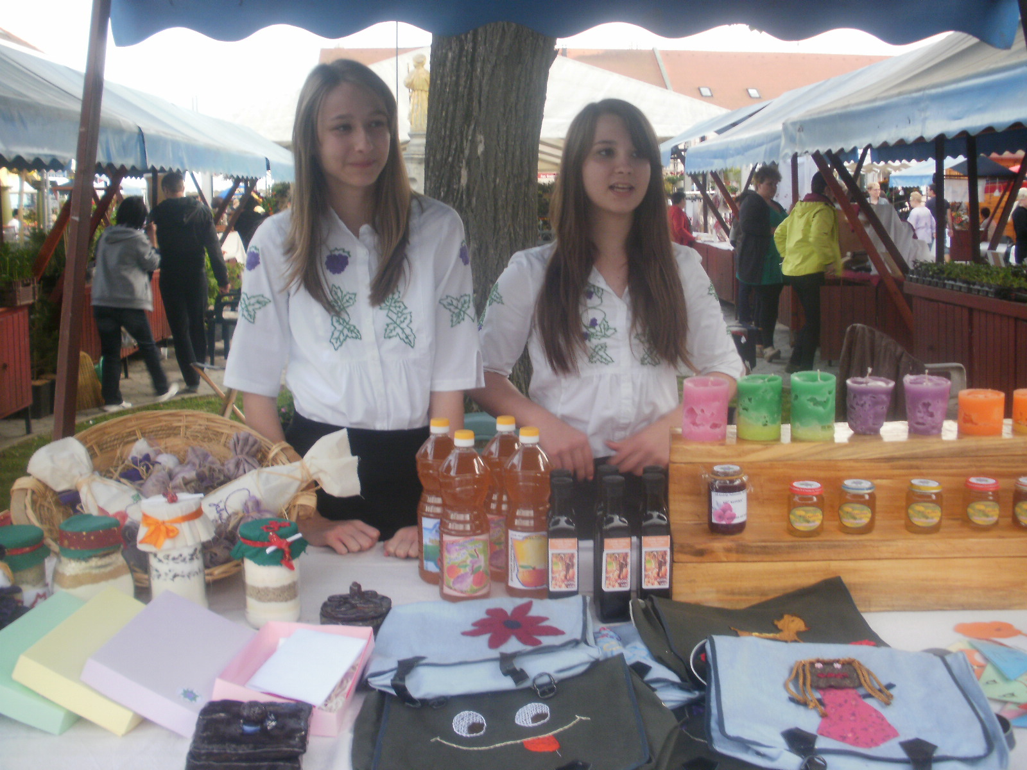
Sajam cvijeća u Ludbregu

Želim se ovom prilikom zahvaliti svim učiteljima koji su svojim osobnim angažmanom (odlaskom na neku od ovih manifestacija ili izradom ukrasa ili sličnog za potrebe zadruge) pridonijeli radu NAŠE učeničke zadruge.

Rad u učeničkoj zadruzi nije samo proizvodnja i sudjelovanje na sajmovima već i vođenje dokumentacije te pokušaj pribavljanja nepovratnih financijskih sredstva kojima kupujemo alate i strojeve potrebne ta normalno funkcioniranje pojedinih sekcija. Ove godine smo se također javljali na natječaje HAMAG-a kako bi dobili sredstva za kupnju računala, printera i projektora za potrebe naše učeničke zadruge, međutim nismo prošli na natječaju. Pokušat ćemo ponovno iduće godine.

4.
Sve učenike članove učeničke zadruge „Kupina“ vodili smo na izlet u Križevce i OPG Platužić gdje smo imali edukaciju o rezidbi i uzgoju kupina. Treba istaknuti da nas je obitelj Platužić primila besplatno i lijepo ugostila. Jedini trošak ovog izleta bio je autobus koji smo iz vlastitih prihoda.

Organizatori smo treće županijske smotre učeničkih zadruga za Koprivničko- križevačku županiju koja će se održati u sklopu Dana travnjaka u Koprivnici.

PRIHODOVANA SREDSTVA
Cilj učeničkog zadrugarstva je nešto proizvesti uz što manje troškova te pokušati odgajati djecu za mlade poduzetnike. Potaknuti ih da razvijaju svoju kreativnost i da od toga nešto zarade kako bi se možda kasnije u životu mogli baviti sličnim poslom.
Ostvarena sredstva iskoristili smo za funkcioniranje zadruge i kupnju materijala za potrebe pojedinih sekcija. Isto tako smo dio sredstava iskoristili za pomoć učenicima slabijeg imovinskog stanja u ostvarivanju jednodnevnih izleta ili maturalnog putovanja. Pomogli smo u plaćanju djela iznosa majci jednog našeg učenika koji je u invalidskim kolicima kako bi mu mogla biti pratnja na maturalnom putovanju.
Dio sredstava je bio doniran za potrebe školskog projekta „Škole za Afriku“.

Učeničku zadrugu „Kupina „ trebali bi svi učitelji doživljavati kao zadrugu svih nas i kao zadrugu naše škole te svojim osobnim angažmanom i u najmanju ruku svojim pozitivnim stavom podržati njezin rad.

5.
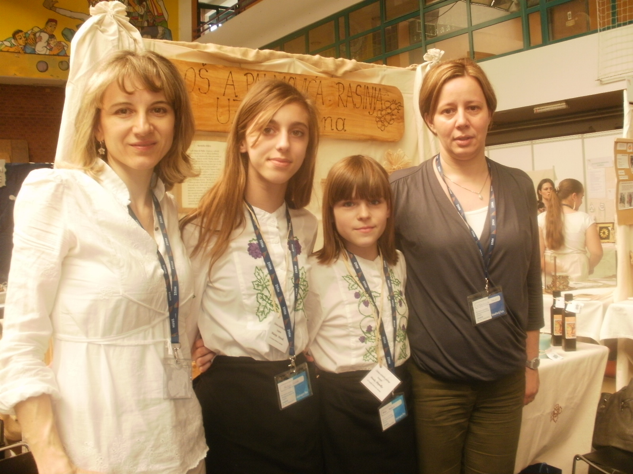
Državna smotra u Zagrebu

Voditelj učeničke zadruge
Krunoslav Havaić

6.

